Sürtünme Kuvvetinin Cismin Ağırlığı Ve Yüzeyin Cinsiyle Olan İlişkisinin İncelenmesi
DENEYİN ADI:
Sürtünme Kuvvetinin Cismin Ağırlığı Ve Yüzeyin Cinsiyle Olan İlişkisinin İncelenmesi

DENEYİN AMACI:
Sürtünme kuvvetinin cismin ağırlığına (yüzeye yapılan etki kuvvetine) ve yüzeyin cinsine bağlı olduğunu görmek.

HAZIRLIK SORULARI:
1-Bir kutuyu hareket ettirdiğimiz kuvvetle iki kutuyu üst üste koyarak hareket ettirdiğimiz kuvvet arasında fark olur mu? Nedenlerini tartışınız.
2-Bir ansiklopediyi masa üzerinde yatay konumda ve dikey konumda hareket ettirirken harcanan kuvvetler arasında bir fark olur mu? Nedenlerini tartışınız.

Sürtünme kuvveti; yüzeye yapılan etki kuvvetinin (N) büyüklüğüne bağlıdır.
F_{S} = k.N = k.m.g
Cismin yüzeyinin büyük yada küçük olması sürtünme kuvvetini etkilemez.

KULLANILAN ARAÇ VE GEREÇLER:
1. 2 adet tahta takoz
2. Dinamometre
3. Cam
4. Yarıklı ağırlık takımı

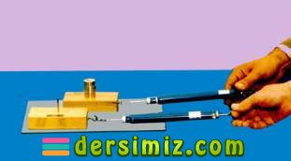
1. Düzenek:
1. Cam üzerine 2 takozu koyarız.
2. Takozlardan birinin üzerine ağırlık takımı koyarız.
3. Her ikisini şekilde görüldüğü gibi dinamometre ile çekip okunan değerleri yazdık.

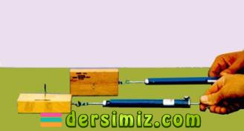
2. Düzenek:
Bu defa takozun değişik yüzeyleri cam üzerine gelecek şekilde koyarız. Dinamometre ile takozu çekerek bulduğumuz değerleri bir yere not ediriz. Bulduğunuz sonuçları karşılaştırırız.

DENEYİN SONUCU:
1. Düzenekte; üzerinde ağırlık takımı olmayan takozu çekmek için daha az kuvvet gerektiği görülür. O halde cismin ağırlığı artarsa sürtünme kuvveti de artar. dersimiz.com
2. Düzenekte; dinamometrede okunan değerleri karşılaştırdığınızda her iki durumda da aynı değerleri bulursunuz. O halde sürtünme kuvveti cismin yüzey genişliğine bağlı değildir.
Cam zemin yerine değişik zeminler kullanarak deneyinizi tekrarlayınız. Sonuçları karşılaştırınız.

TEORİK BİLGİ :
Bir yüzey üzerinde bulunan cisme etki eden sürtünme kuvveti yüzeyin cinsine bağlıdır. Yüzey ne kadar pürüzsüz ise sürtünme kuvveti o kadar az olur. Yüzey pürüzlü ise sürtünme kuvveti de büyük olur.

